Отчёт по выполнению практического задания
Тема: Запуск и разработка автотестов с использованием Python и Selene

1. Установка необходимого инструментария
В соответствии с инструкцией из репозитория
http://github.com/qa-guru/getting-started-python/wiki
были выполнены следующие действия:
- Установлен Python 3.14
- Установлен пакетный менеджер pip
- Установлены библиотеки:
  - selenium
  - selene
  - pytest
- Проверена корректность установки путём запуска тестового скрипта
Среда разработки: Windows + PowerShell

2. Копирование кода из репозитория
Был скопирован исходный код из репозитория:
http://github.com/qa-guru/getting-started-python
Файлы проекта размещены в директории:
C:\Users\Jefto\OneDrive\Desktop\getting-started-python-master

3. Запуск автотеста
Для проверки работоспособности был запущен автотест поиска в поисковой системе DuckDuckGo.
Используемый код автотеста:

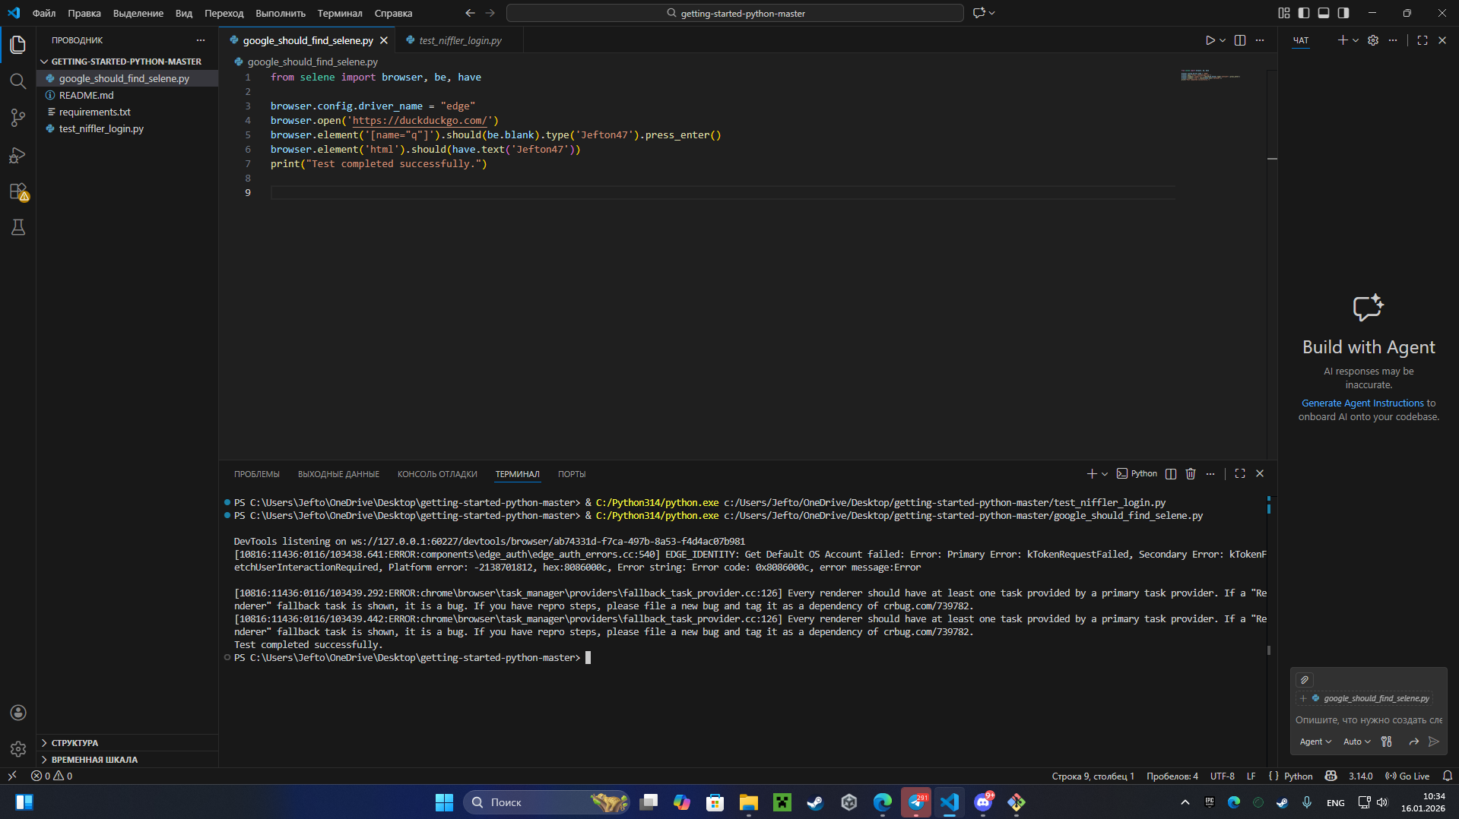
Результат выполнения:
- Открылся браузер Microsoft Edge
- Выполнён поиск по запросу Jefton47
- На странице результатов найден искомый текст
- Тест завершился без ошибок
- В консоли выведено сообщение:
Test completed successfully.
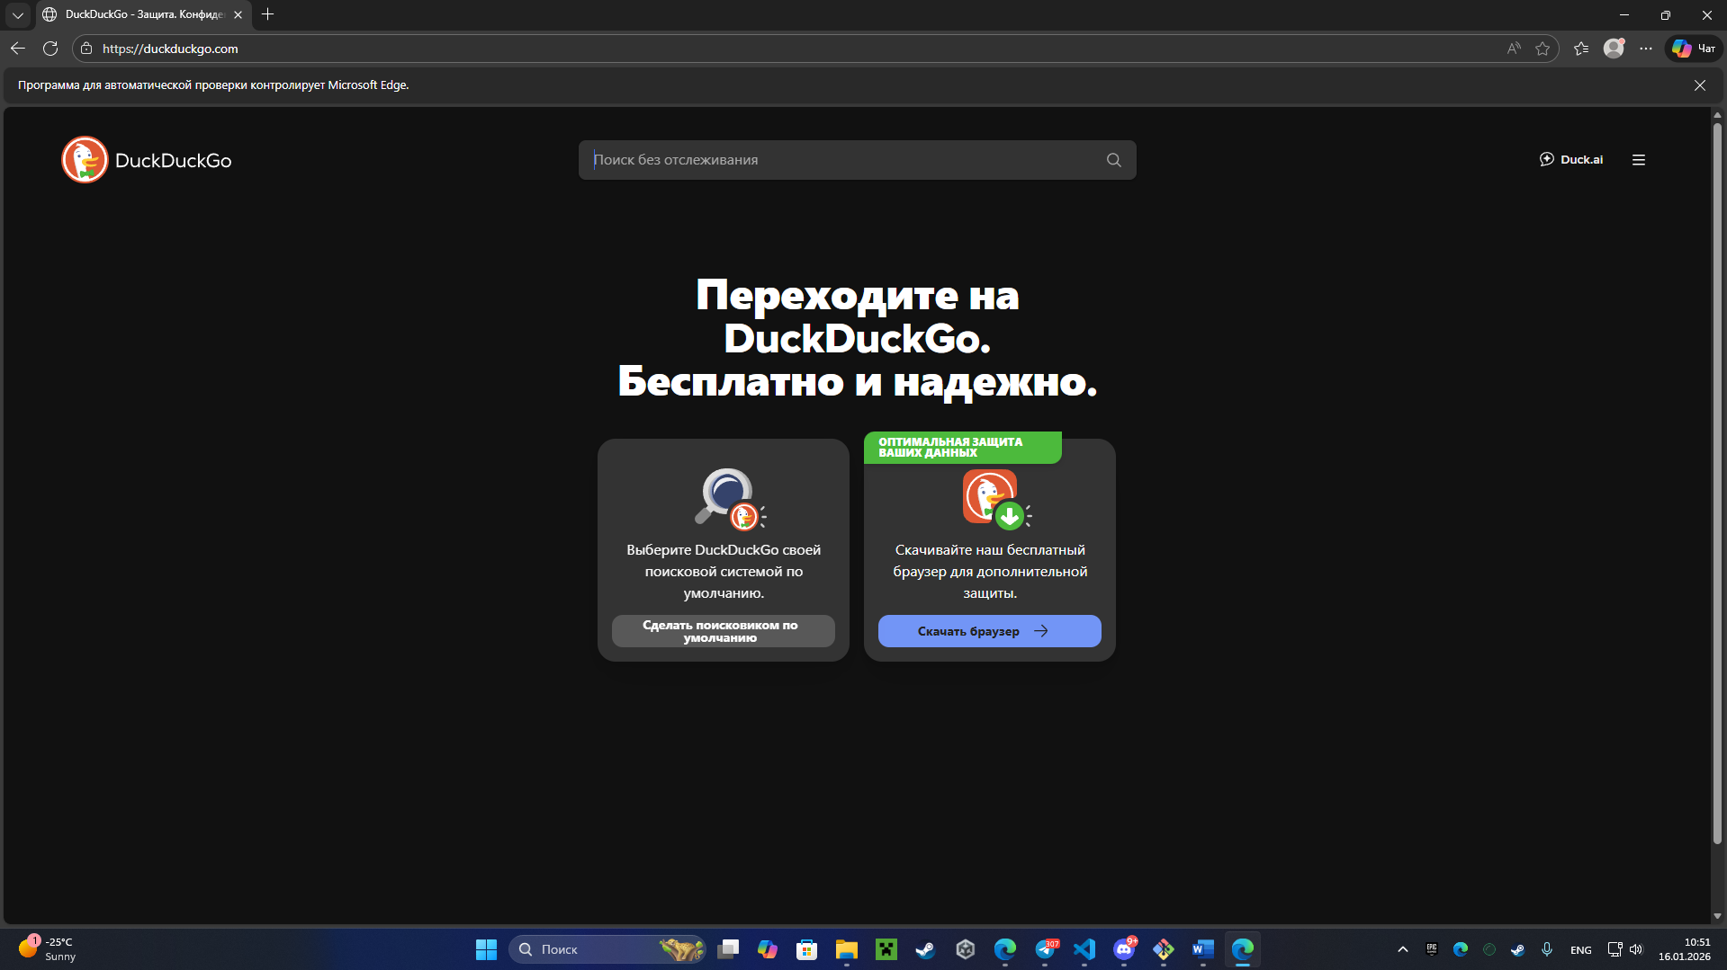
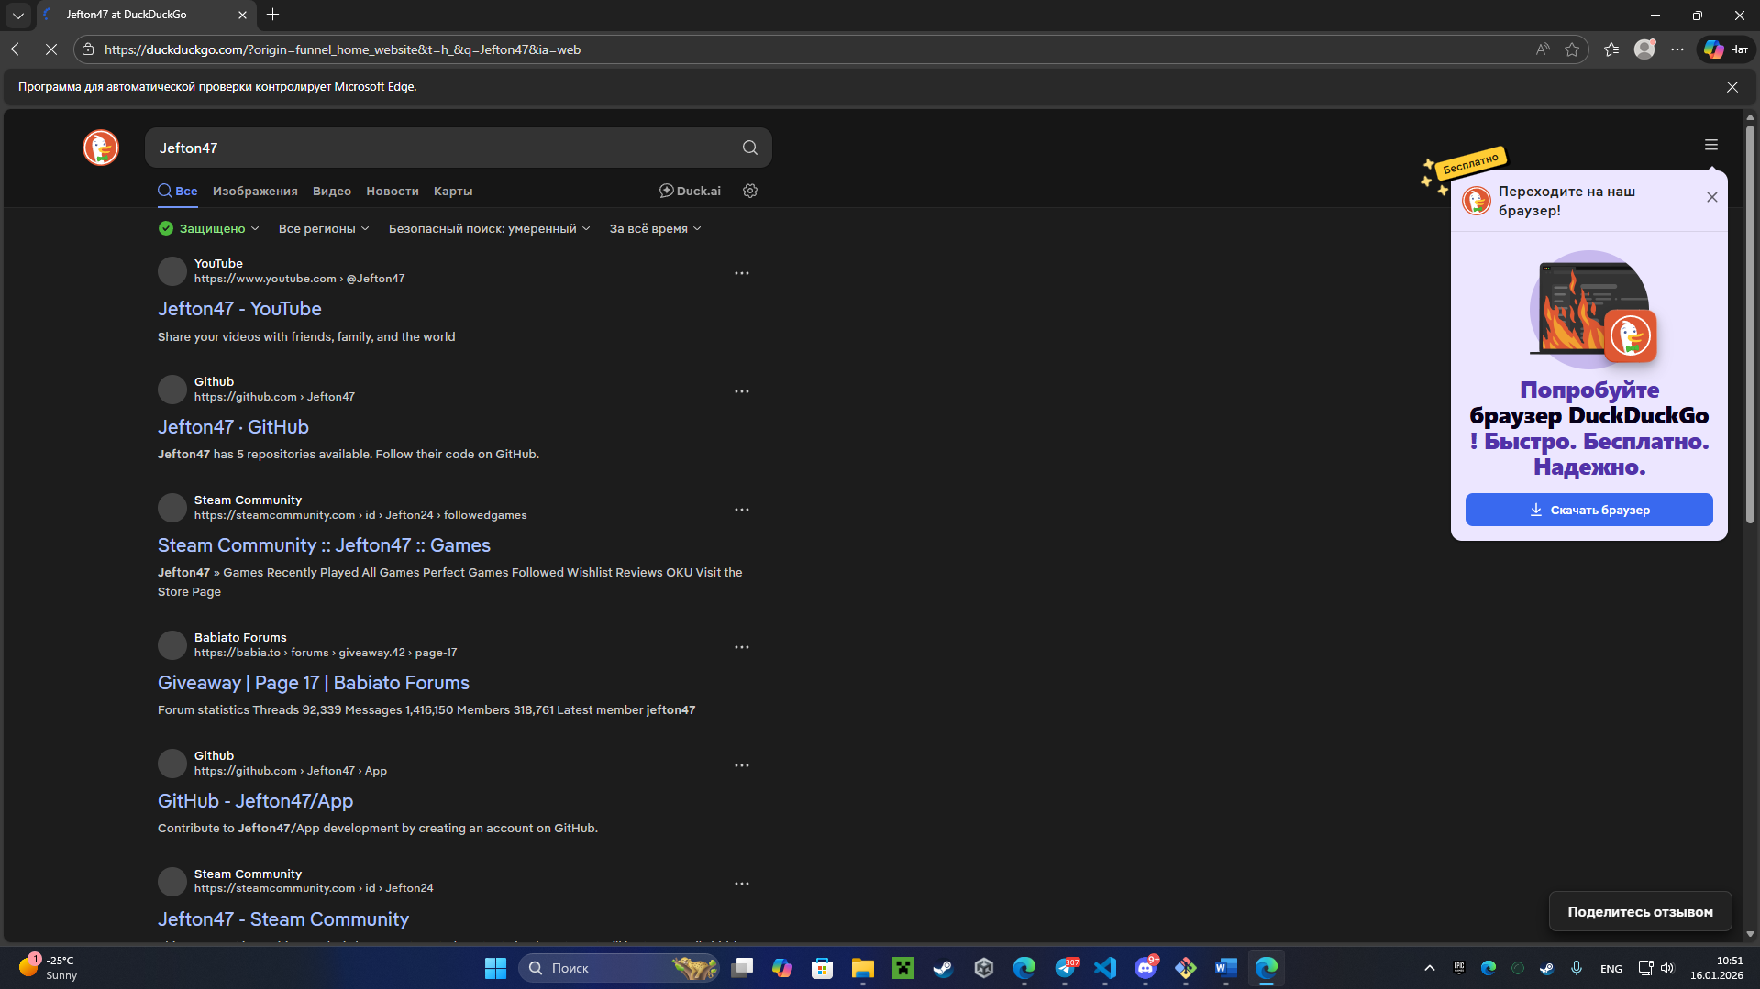

Вывод
В ходе выполнения задания:
- был успешно установлен необходимый инструментарий;
- выполнен запуск автотеста;
- подтверждена работоспособность связки Python + Selene + Selenium;
- получены практические навыки автоматизации UI-тестирования.

